【党旗飘飘】不忘峥嵘岁月，铭记铁人精神—研2020级专硕党支部开展政治理论学习活动时间：2021-11-14
2021年11月9日，安全应急学院研2020级专硕党支部开展了以“不忘峥嵘岁月，铭记铁人精神”为主题的政治理论学习活动，旨在引领支部青年学生党员弘扬铁人精神，传承红色基因，争做敢于担当奉献的社会主义建设者和接班人。
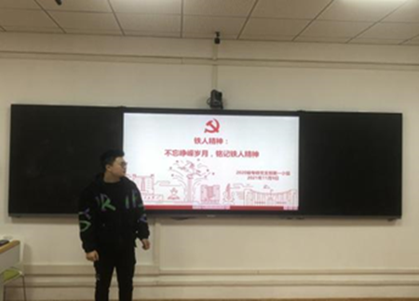
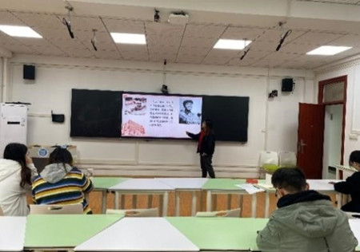
支部成员谢凯讲述了从艰苦创业时期到改革开放时期再到当今时代铁人精神的形成过程，并讲述了铁人精神的主要内容及其时代价值。他表示，我们作为新时代的共产党员，要不遗余力地继承和弘扬铁人精神，坚持求实创新，敢于无私奉献，学好专业本领，为建设社会主义和谐社会贡献一份力量。支部成员朱惠玲认为铁人精神主要包含了四种精神，分别是不断进取的爱国主义精神、艰苦奋斗的创业精神、讲究科学的求实精神、为国分忧的奉献精神。
通过本次政治理论学习活动，全体支部成员深入地学习了铁人精神的深刻内涵，领悟了铁人精神的时代价值。在今后的发展中，我们要时刻铭记铁人精神，发扬党的优良传统，学习老一辈革命家的优良品质，提升时代责任感，充分发挥党员的先锋模范作用。
（通讯员：杜春花 责编：周聪聪）

